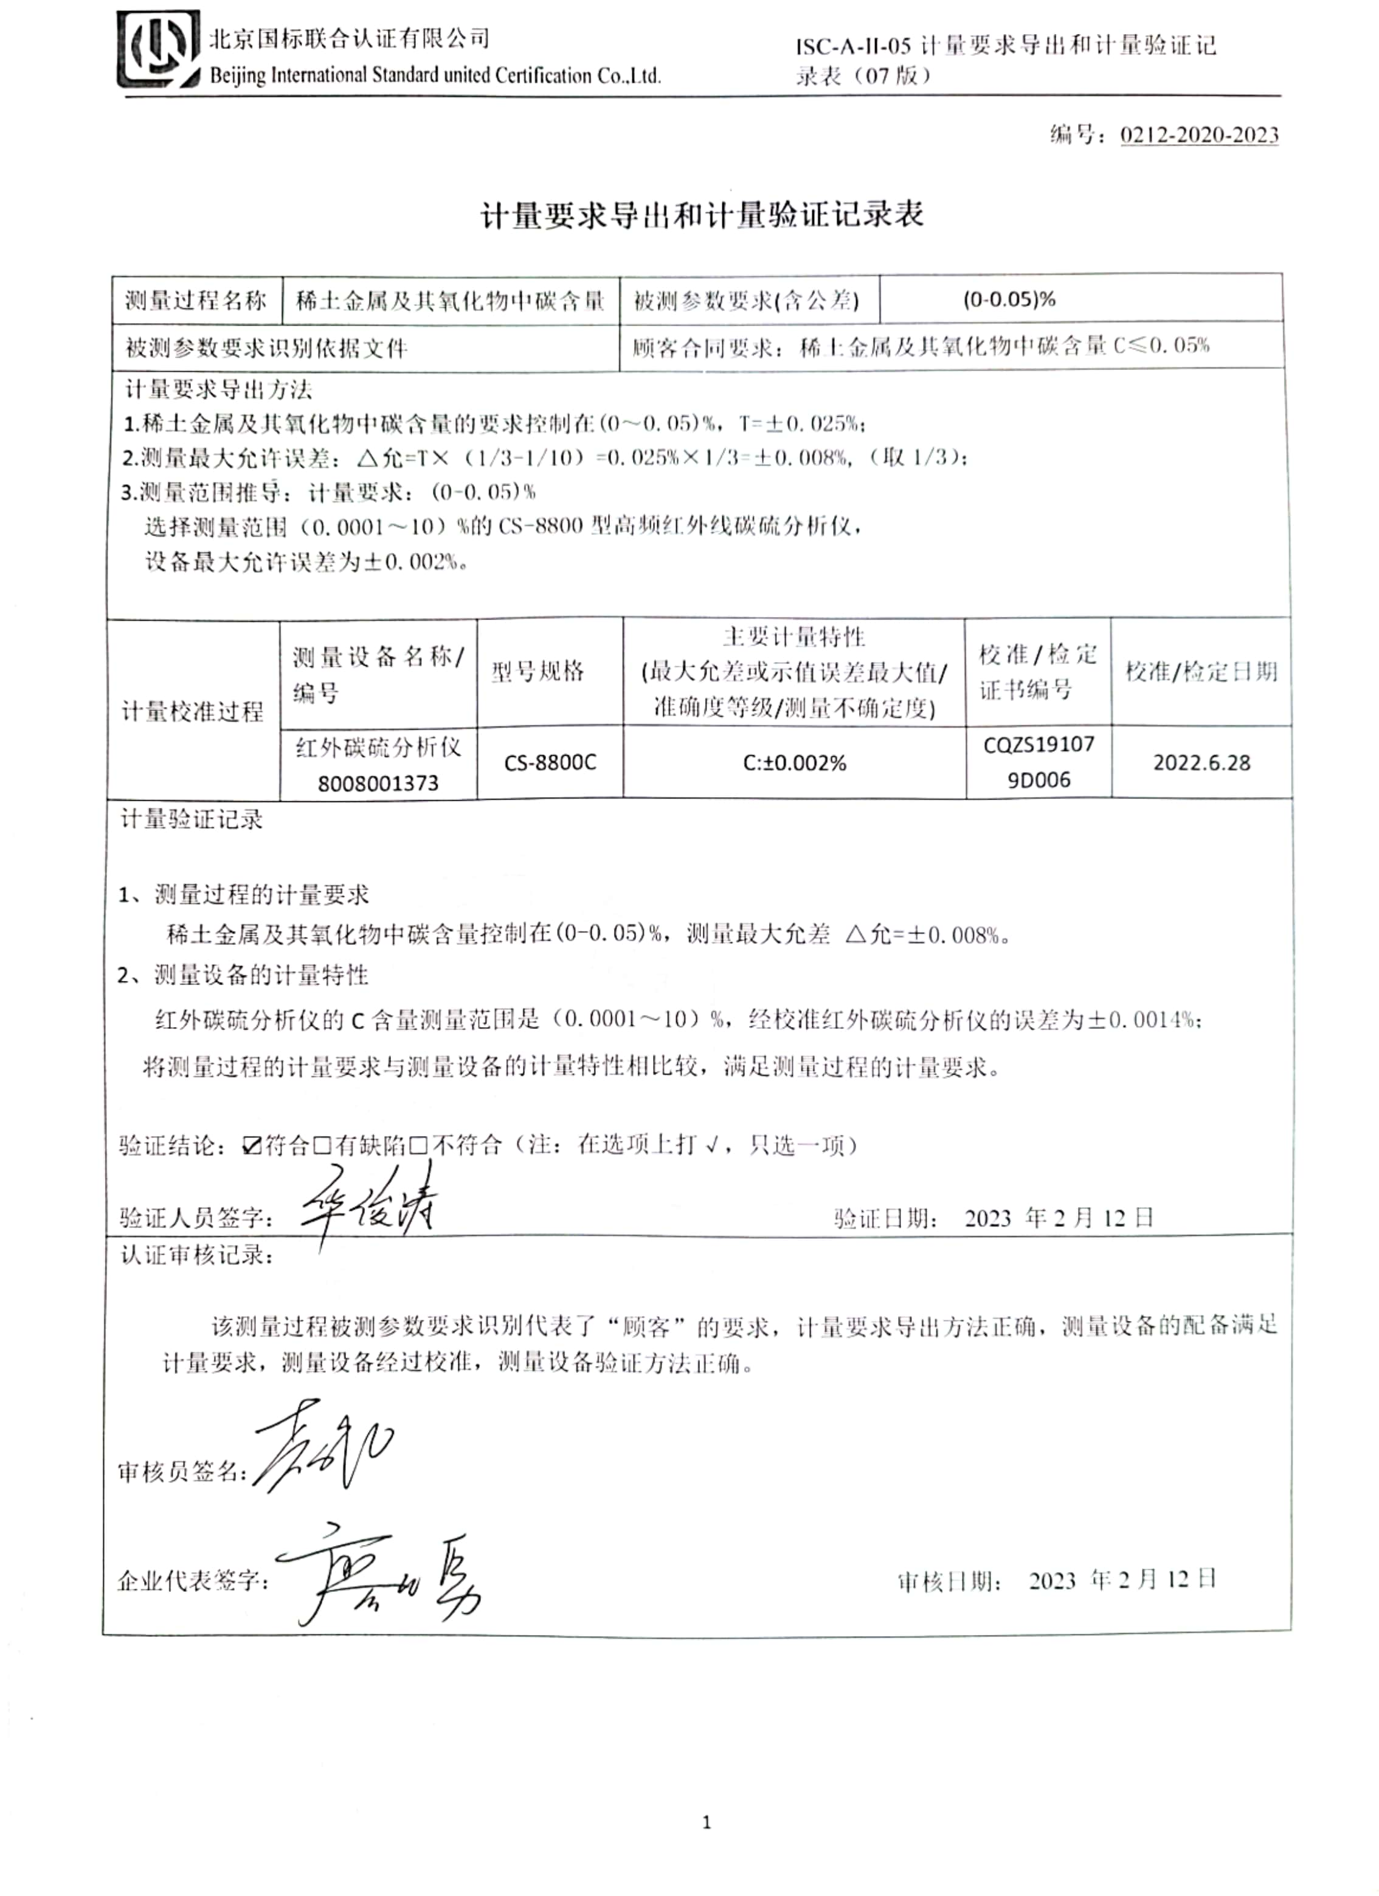编号：0212-2020-2023

**计量要求导出和计量验证记录表**

|  |  |  |  |  |  |  |  |
| --- | --- | --- | --- | --- | --- | --- | --- |
| 测量过程名称 | 稀土金属及其氧化物中碳含量 | | 被测参数要求(含公差) | | (0-0.05)% | | |
| 被测参数要求识别依据文件 | | | 顾客合同要求：稀土金属及其氧化物中碳含量C≤0.05% | | | | |
| 计量要求导出方法  1.稀土金属及其氧化物中碳含量的要求控制在(0～0.05)%，T=±0.025%；  2.测量最大允许误差：△允=T×（1/3-1/10）=0.025%×1/3=±0.008%,（取1/3）；  3.测量范围推导：计量要求：(0-0.05)%  选择测量范围（0.0001～10）%的CS-8800型高频红外线碳硫分析仪，  设备最大允许误差为±0.002%。 | | | | | | | |
| 计量校准过程 | 测量设备名称/编号 | 型号规格 | | 主要计量特性  (最大允差或示值误差最大值/准确度等级/测量不确定度) | | 校准/检定证书编号 | 校准/检定日期 |
| 红外碳硫分析仪  8008001373 | CS-8800C | | C:±0.002% | | CQZS191079D006 | 2022.6.28 |
| 计量验证记录  1、测量过程的计量要求  稀土金属及其氧化物中碳含量控制在(0-0.05)%，测量最大允差 △允=±0.008%。  2、测量设备的计量特性  红外碳硫分析仪的C含量测量范围是（0.0001～10）%，经校准红外碳硫分析仪的误差为±0.0014%；  将测量过程的计量要求与测量设备的计量特性相比较，满足测量过程的计量要求。  验证结论：☑符合□有缺陷□不符合（注：在选项上打√，只选一项）  验证人员签字： 验证日期： 2023 年2月12日 | | | | | | | |
| 认证审核记录：  该测量过程被测参数要求识别代表了“顾客”的要求，计量要求导出方法正确，测量设备的配备满足计量要求，测量设备经过校准，测量设备验证方法正确。    审核员签名：  企业代表签字： 审核日期： 2023 年2月12日 | | | | | | | |